|  |  |  |  |  |
| --- | --- | --- | --- | --- |
| 2021_1_WEB_04_과제 | 학번 : | 20165164 | 이름 : | 지현한 |

* 개념 확인

1. 다음 질문에 O, X로 답하시오.
2. inline 형식의 태그에는 margin 속성과 padding 속성은 좌우로만 적용됩니다. ( O )
3. inline-block 형식의 태그는 margin 속성과 padding 속성이 상하좌우로 적용됩니다. ( O )
4. background-image 속성에는 이미지를 하나만 지정할 수 있습니다. ( X )
5. font-family 속성에 글꼴은 하나만 지정할 수 있습니다. ( X )
6. 일반적으로 웹 브라우저의 글자 기본 크기는 16px입니다. ( O )
7. font-weight 속성은 제한없이 사용할 수 있습니다. ( X )
8. inline 형식의 태그에는 text-align 속성을 지정해도 의미가 없습니다. ( O )
9. 자손은 후손보다 넓은 개념입니다. ( X )
10. div > h1, h2는 “div 태그 아래”의 “h1 태그와 h2 태그”를 선택하는 선택자입니다. ( O )
11. CSS도 HTML처럼 <!-- 주석 --> 형태로 주석을 사용합니다. ( O )
12. 2em은 2배를 나타내는 크기 단위입니다. ( O )
13. 색상 단위에서 투명도를 지정할 때는 argb() 등을 사용합니다. ( O )
14. URL을 지정할 때는 url() 형태의 코드를 사용합니다. ( O )
15. 클래스 선택자는 #으로 시작합니다( X )
16. 질문에 답하시오
17. 배경 이미지를 화면에 고정하기 위해 사용하는 속성과 값이 바르게 짝지어진 것은? 2

① background-repeat:fixed ② background-attachment:fixed

③ background-attachment:scroll ④ background-repeat:repeat-x

1. 다음 중에서 인라인 형식의 태그는? 3

① h1 태그 ② div 태그 ③ span 태그 ④ p 태그

1. 다음 중 CSS에서 사용할 수 없는 크기 단위는? 3

① cm ② em ③ m ④ px

1. 다음 속성 중 글자 색상을 지정하는 속성은? 3

① font-color ② text-color ③ color ④ background-color

1. 다음 속성 중 박스와 관련한 속성이 아닌 것은? 4

① border ② margin ③ padding ④ direction

1. 다음 중 배경 이미지로 background.png를 올바르게 지정한 것은? 1

① background: url(‘background.png’) ② background: image(‘background.png’)

③ background: png(‘background’) ④ background: background as png

1. 괄호를 채우시오
2. div 태그는 공간을 ( 블록 ) 형식으로 분할합니다.
3. span 태그는 공간을 ( 인라인 ) 형식으로 분할합니다.
4. ( 시맨틱 웹 )은 컴퓨터 프로그램이 코드를 읽고 의미를 인식할 수 있는 지능형 웹을 의미합니다.
5. ( 박스 속성 )에는 margin 속성, border 속성, padding 속성, width 속성, height 속성이 포함됩니다.
6. 테두리 두께는 ( border-width )으로 입력하고, 테두리 형태는 ( border-sytle )으로 입력하며, 테두리 색상은 ( border-color )으로 입력합니다.
7. ( border-radius )을 사용하면 박스의 테두리를 둥글게 만들 수 있습니다.
8. ( display )에 none 키워드를 적용하면 태그가 화면에서 보이지 않습니다.
9. background-( image ) 속성은 배경 이미지를 넣을 때 사용합니다.
10. background-( size ) 속성은 배경 이미지 크기를 지정합니다.
11. background-( repeat ) 속성은 배경 이미지의 반복 형태를 지정합니다.
12. background-( attachment ) 속성은 배경 이미지를 화면에 고정합니다.
13. background-( position ) 속성은 배경 이미지의 배치를 지정합니다.
14. font-( size ) 속성은 글자 크기를 지정합니다.
15. font-( family ) 속성은 글꼴을 지정합니다.
16. font-( style ) 속성은 글자 스타일(기울기 등)을 지정합니다.
17. font-( weight ) 속성은 글자 두께를 지정합니다.
18. ( text-align ) 속성은 글자 정렬을 지정합니다.
19. ( text-height ) 속성은 글자 높이를 지정합니다.
20. 테두리와 content 사이의 테두리 안쪽 여백을 지정하려면 ( padding )속성을 사용합니다
21. ( border )속성은 테두리 형태와 두께, 색을 한꺼번에 지정합니다
22. 다음 HTML 구조에서 음영으로 표시된 태그를 선택할 수 있는 선택자를 3개 이상 만드시오.

<body>

<table>

<tr class="head">

<td class="head-item">Lorem</td>

<td class="head-item">Ipsum</td>

</tr>

<tr>

<td>Dolor</td>

<td>Amet</td>

</tr>

</table>

</body>

.head-item

.head > td

table > tr:first-child >td

1. 다음 코드에서 선택자가 어떤 태그를 선택하는지 적으시오.

<body>

<header>

<hgroup>

<h1><a href="#">Header</a></h1>

</hgroup>

<nav>

<div><a href="#">Item</a></div>

<div><a href="#">Item</a></div>

<div><a href="#">Item</a></div>

</nav>

</header>

</body>

* 선택자 1번: header a – 모든 a 태그를 선택
* 선택자 2번: header > * > h1 – h1 태그를 하나 선택
* 선택자 3번: header > * > *:first-child > h1 태그 아래의 a 태그와 nav 태그의 첫 번재 자식인 div 태그 내부의 a태그를 선택한다
* 선택자 4번: header a:first-child -모든 a 태그를 선택한다

1. 다 음 HTML 구조에서 음영으로 표시된 태그를 선택할 수 있는 선택자를 3개 이상 만드시오.

<body>

<h1>CSS3 Basic</h1>

<ul>

<li id="first" class="active">CSS3 Selector</li>

<li>CSS3 Property</li>

<li>CSS3 Skill</li>

</ul>

</body>

#first

.acitive

div.acitive

1. 다 음 코드의 실행 결과를 예측 하시오.

<!DOCTYPE html>

<html>

<head>

<title>CSS3 Selector Basic</title>

<style>

li > a:first-child { color: red; }

</style>

</head>

<body>

<ul>

<li><a href="#">a 태그</a></li>

<li><a href="#">a 태그</a></li>

<li><a href="#">a 태그</a></li>

<li><a href="#">a 태그</a></li>

<li><a href="#">a 태그</a></li>

</ul>

</body>

</html>

• a 태그

• a 태그

• a 태그

• a 태그

• a 태그

1. 다음 코드와 같이 background-image 속성을 적용했을 때, 이미지 A와 이미지 B 중 어떤 이 미지가 위쪽에 위치하는가?

<style>

body {

background-image: 이미지 A, 이미지 B;

}

</style>

A이미지가 위에 위치함

1. 다음 코드의 실행 결과를 제시하시오.

|  |
| --- |
| <!DOCTYPE html>  <html>  <head>  <title>Question</title>  <style>  .box {  width: 100px;  height: 100px;  background-color: red;  margin: 10px;  }  </style>  </head>  <body>  <div class="box"><h1>1</h1></div>  <div class="box"><h1>2</h1></div>  <div class="box"><h1>3</h1></div>  </body>  </html> |

**1**

**2**

**3**

* 개념 활용

1. 이미지를 클릭하면 해당 사이트로 이동하는 웹 페이지를 작성하세요. 단, 이미지는 테이블 구조를 사용하여 제시된 결과처럼 배치되도록 한다.

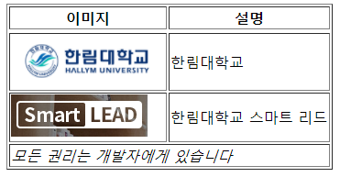

|  |
| --- |
| [소스] <!DOCTYPE html>  <html>  <head>  </head>  <body>      <table border="1">          <thead>              <tr>                  <td>이미지</td>                  <td>설명</td>              </tr>          </thead>          <tbody>              <tr>                  <td><a href="https://www.hallym.ac.kr/"><img src="imgs\hallym.PNG"></a></td>                  <td>한림대학교</td>              </tr>              <tr>                  <td><a href="https://smartlead.hallym.ac.kr/"><img src="imgs\smart.PNG"></a></td>                  <td>한림대학교 스마트 리드</td>              </tr>          </tbody>          <tfoot>              <tr>                  <td colspan="2"><em>모든 권리는 개발자에게 있습니다</em></td>              </tr>          </tfoot>      </table>  </body>  </html> |
| [실행 결과] |

1. 다음과 같은 메뉴를 출력하는 웹 페이지를 작성하시오.

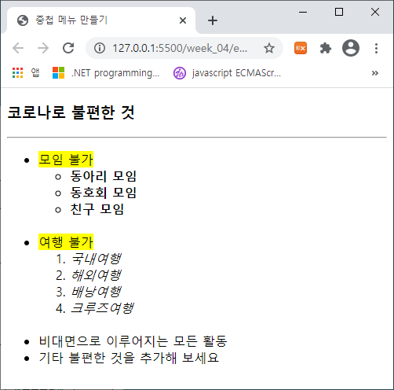

|  |
| --- |
| [소스]  <!DOCTYPE html>  <html>  <head>  </head>  <body>      <h1>코로나로 불편한 것</h1>      <hr>      <ul>          <li><mark>모임 불가</mark></li>          <ul>              <li><strong>동아리 모임</strong></li>              <li><strong>동호회 모임</strong></li>              <li><strong>친구 모임</strong></li>          </ul>          <br>          <li><mark>여행 불가</mark></li>          <ol>              <li><em>국내여행</em></li>              <li><em>해외여행</em></li>              <li><em>배낭여행</em></li>              <li><em>크루즈여행</em></li>          </ol>          <br>          <li>비대면으로 이루어지는 모든 활동</li>          <li>기타 불편한 것을 추가해 보세요</li>      </ul>  </body>  </html> |
| [실행 결과] |

1. 다음과 같은 표를 출력하는 웹 페이지를 작성하시오.

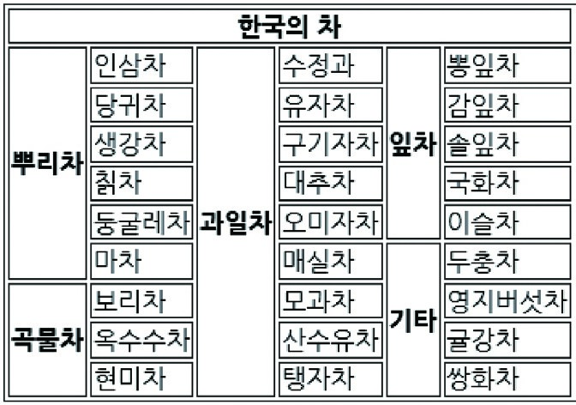

|  |
| --- |
| [소스]  <!DOCTYPE html>  <html>  <head>  </head>  <body>      <table border="1">          <tr>              <th colspan="6">한국의 차</th>          </tr>          <tr>              <th rowspan="6">뿌리차</th>              <td>인삼차</td>              <th rowspan="9">과일차</th>              <td>수정과</td>              <th rowspan="5">잎차</th>              <td>뽕잎차</td>          </tr>          <tr>              <td>당귀차</td>              <td>유자차</td>              <td>감잎차</td>          </tr>          <tr>              <td>생강차</td>              <td>구기자차</td>              <td>솔잎차</td>          </tr>          <tr>              <td>칡차</td>              <td>대추차</td>              <td>국화차</td>          </tr>          <tr>              <td>둥굴레차</td>              <td>오미자차</td>              <td>이슬차</td>          </tr>          <tr>              <td>마차</td>              <td>매실차</td>              <th rowspan="4">기타</th>              <td>두충차</td>          </tr>          <tr>              <th rowspan="3">곡물차</th>              <td>보리차</td>              <td>모과차</td>              <td>영지버섯차</td>          </tr>          <tr>              <td>옥수수차</td>              <td>산수유차</td>              <td>귤강차</td>          </tr>          <tr>              <td>현미차</td>              <td>탱자차</td>              <td>쌍화차</td>          </tr>      </table>  </body>  </html> |
| [실행 결과] |

1. 다음과 같은 입력 양식을 작성하시오. 단, 시작 그룹은 단일 선택, 개인정보 및 보안 그룹은 다중 선택이 가능하도록 한다.

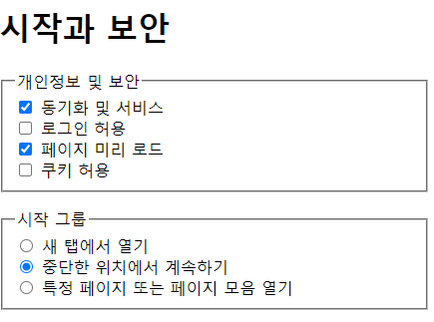

|  |
| --- |
| [소스]  <!DOCTYPE html>  <html>  <head>  </head>  <body>      <h1>시작과 보안</h1>      <form>          <fieldset style="width:300px">          <legend>개인정보 및 보안</legend>          <input type="checkbox" checked>동기화 및 서비스     <br>          <input type="checkbox">로그인 허용          <br>          <input type="checkbox" checked>페이지 미리 로드     <br>          <input type="checkbox">쿠키 허용            <br>      </fieldset>      </form>      <form>          <fieldset style="width:300px">              <legend>시작 그룹</legend>              <input type="radio" name="start">새 탭에서 열기  <br>              <input type="radio" name="start" checked>중단한 위치에서 계속하기  <br>              <input type="radio" name="start">특정 페이지 또는 페이지 모음 열기  <br>          </fieldset>      </form>  </body>  </html> |
| [실행 결과] |

1. 다음과 같은 입력 양식을 작성하시오

* 아이디와 패스워드는 반드시 입력되도록 한다
* 패스워드는 입력 문자가 표시되지 않도록 한다
* 국적은 datalist 태그를 사용한다 - 리스트 목록은 임의로 작성
* 이력서는 파일을 선택할 수 있도록 한다

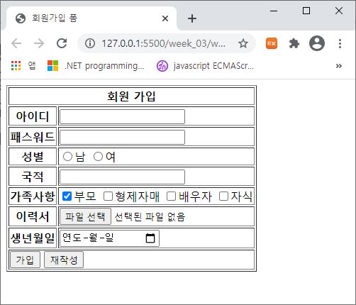

|  |
| --- |
| [소스]  <!DOCTYPE html>  <html>  <head>  </head>  <body>      <form>          <table border="1">              <tr>                  <th colspan="2">회원가입</th>              </tr>              <tr>                  <th>아이디</th>                  <td><input type="text" required></td>              </tr>              <tr>                  <th>패스워드</th>                  <td><input type="password" required></td>              </tr>              <tr>                  <th>성별</th>                  <td><input type="radio" name="sex" value="1">남                      <input type="radio" name="sex" value="2">여                  </td>              </tr>              <tr>                  <th>국적</th>                  <td>                      <input type="text" list="countries">                      <datalist id="countries">                          <option value="가나"></option>                          <option value="브라질"></option>                          <option value="스위스"></option>                      </datalist>                  </td>              </tr>              <tr>                  <th>가족사항</th>                  <td>                      <input type="checkbox" value="2" checked>부모                      <input type="checkbox" value="3">형제자매                      <input type="checkbox" value="4">배우자                      <input type="checkbox" value="5">자식                  </td>              </tr>              <tr>                  <th>이력서</th>                  <td><input type="file" size=40></td>              </tr>              <tr>                  <th>생년월일</th>                  <td><input type="date"></td>              </tr>              <tr>                  <td colspan="2">                      <input type="submit" value="가입">                      <input type="reset" value="재작성">                  </td>              </tr>          </table>      </form>  </body>  </html> |
| [실행 결과] |